Resolución del Pleno del Instituto de Transparencia, Acceso a la Información Pública y Protección de Datos Personales del Estado de México y Municipios, con domicilio en Metepec, Estado de México; a veinticuatro de agosto de dos mil veintidós.

VISTO el expediente formado con motivo del recurso de revisión 05174/INFOEM/IP/RR/2022, interpuesto por XXXXX XXXXXX XXXXX, quien en lo sucesivo será identificado en su calidad de RECURRENTE, en contra de la respuesta de la Secretaría Ejecutiva del Sistema Estatal Anticorrupción, en lo sucesivo el SUJETO OBLIGADO, se procede a dictar la presente resolución con base en los siguientes:

I. A N T E C E D E N T E S

1. Solicitud de acceso a la información. El veinticuatro de febrero de dos mil veintidós, el RECURRENTE presentó a través del Sistema de Acceso a la Información Mexiquense (SAIMEX), la solicitud de acceso a la información pública registrada con el número 00012/SESEA/IP/2022 mediante la cual requirió la información siguiente:

“Solicito me proporcionen el listado de todas las personas que se hayan postulado para la jefatura de la unidad de Planeación y Transparencia de la Secretaría Ejecutiva del Sistema Estatal Anticorrupción. Grado académico, experiencia y documentos que acrediten su certificaciones”. (sic)

Modalidad de Entrega: A través del Sistema de Acceso a la Información Mexiquense (SAIMEX).

2. Respuesta. El dieciséis de marzo de dos mil veintidós, el SUJETO OBLIGADO respondió a la solicitud de acceso a la información en los términos siguientes:

“En respuesta a la solicitud recibida, nos permitimos hacer de su conocimiento que con fundamento en el artículo 53, Fracciones: II, V y VI de la Ley de Transparencia y Acceso a la Información Pública del Estado de México y Municipios, le contestamos que:

Toluca, Estado de México; a 16 de marzo del 2022 Ciudadano (a) solicitante de información pública con folio 00012/SESEA/IP/2022 Presente. Con fundamento en los artículos 50, 51, 52, 53 fracciones II, IV, V, VI y XIV, 156, 160, 161, 163, 164, 166 y 168 de la Ley de Transparencia y Acceso a la Información Pública del Estado de México y Municipios, se otorga respuesta a la solicitud de información pública 00013/SESEA/IP/2022. Atentamente Christian Ávila Fernández Encargado de Despacho de la Unidad de Planeación y Transparencia de la Secretaría Ejecutiva del Sistema Estatal Anticorrupción.” (sic)

Asimismo, adjuntó a su respuesta los siguientes archivos:

- resp sol12.pdf: Oficio de fecha dieciséis de marzo de dos mil veintidós, signado por el Encargado del Despacho de la Unidad de Planeación y Transparencia de la Secretaría Estatal Anticorrupción, mediante el cual informa que en fecha catorce de marzo del presente año, la Coordinación de Administración y Finanzas sometió ante el Comité de Transparencia de la Secretaría Ejecutiva del Sistema Estatal Anticorrupción, la aprobación de clasificación como reservada de toda la información y documentación correspondiente al proceso relacionado con el nombramiento del Titular, presentando la prueba de daño en donde se expone el por qué la divulgación de la información solicitada lesiona el interés jurídicamente protegido por la Ley.

Asimismo, precisa que en cuanto se cuente con el nombramiento del Titular de la Unidad de Planeación y Transparencia, se publicará en la página oficial en el siguiente enlace: https://sesaemm.gob.mx/.

- 5. LTAIPEMYM.PDF: Archivo que corresponde a la Ley de Transparencia y Acceso a la Información del Estado de México y Municipios.

- prueba de d.pdf: Oficio de fecha nueve de marzo de dos mil veintidós, signado por el Coordinador de Administración y Finanzas, mediante el cual precisa que la información es susceptible de ser clasificada como reservada con fundamento en el artículo 140, fracción VII de la Ley de Transparencia y Acceso a la Información Pública del Estado de México y Municipios.

Prueba de daño para la clasificación de la información como reservada:

…relativa a el listado de todas las personas que se hayan postulado para la Jefatura de la Unidad de Planeación y Transparencia de la Secretaría Ejecutiva del Sistema Estatal Anticorrupción, grado académico, experiencia y documentos que acreditan sus certificaciones forma parte de un proceso deliberativo por parte del Órgano de Gobierno del Sistema Anticorrupción.

Por lo anterior, tenemos que se actualiza la causal de clasificación prevista en el Artículo 140, fracción VII de la Ley de Transparencia y Acceso a la Información Pública del Estado de México y Municipios, el cual indica lo siguiente:

“Artículo 140. El acceso a la información pública será restringido, cuando por razones de interés público, ésta sea clasificada como reservada, conforme a los criterios siguientes:
…
VII. La que contengan las opiniones, recomendaciones o puntos de vista que formen parte del proceso deliberativo de los servidores públicos, hasta en tanto sea adoptada la decisión definitiva, la cual deberá estar documentada;”

En ese sentido, la Ley del Sistema Anticorrupción del Estado de México y Municipios, establece que el Órgano de Gobierno es la máxima autoridad de la Secretaría Ejecutiva y sus determinaciones serán obligatorias para el Secretario Técnico y las Unidades Administrativas que integran al Organismo, y que, esta misma estancia será quien apruebe a propuesta de la Secretaría Técnica al candidato a ocupar el puesto de la Secretaría Ejecutiva que ocupe un cargo con las dos jerarquías administrativas inferiores al Secretario Técnico, con excepción del Órgano Interno de Control, de modo tal que esta facultad antepone la deliberación previa de este Órgano donde se prevé la votación de los asuntos y las formalidades que se deben cumplir para que resulten procedentes, votándose estos por mayoría de sus integrantes y, existiendo la posibilidad de darse un voto de calidad en caso de empate en la votación.

Ahora bien, para el supuesto de reserva que se invoca, los Lineamientos Generales en materia de Clasificación y Desclasificación de la Información, así como para la elaboración de versiones públicas, indican lo siguiente:
…
Atendiendo a esto, para el caos particular, al ser insumos informativos o de apoyo para el proceso deliberativo, estos serán reunidos, analizados y procesados para la selección del Titular de la Unidad de Planeación y Transparencia de la SESEA cuyo nombramiento se encuentra en proceso, y que como la Ley lo indica, será sometida a votación para su aprobación por el Órgano de Gobierno de esta Secretaría.

De este modo, dicha información representa uno de los insumos que se relaciona de manera directa con el proceso deliberativo, pues una vez analizada en su conjunto, será la base que de origen al nombramiento, y que será sometido al proceso deliberativo en su carácter de votación por parte de los servidores públicos titulares de las instituciones públicas que forman parte del Órgano de Gobierno del Sistema Anticorrupción del Estado de México y Municipios.
…
Fracción I. La divulgación de la información representa un riesgo real, demostrable e identificable del perjuicio significativo al interés público o a la seguridad pública.
Para estos efectos, la información que se solicita, son el listado de todas las personas que se hayan postulado para la Jefatura de la Unidad de Planeación y Transparencia de la Secretaría Ejecutiva del Sistema Estatal Anticorrupción, grado académico, experiencia y documentos que acrediten sus cetificaciones, en cuyo caso la divulgación de la información que se pudiera entregar, forma parte de los insumos que son necesarios para generar el nombramiento, siendo estos documentos que se encuentran en etapa de análisis, mismo que se está llevando a cabo dentro de esta Coordinación y que formará parte de una propuesta final que será presentada ante el Órgano de Gobierno para su aprobación.
Esto, no sin antes mencionar que cada uno de los insumos que se encuentran en proceso de análisis o elaboración de expedientes por parte de la Coordinación de Administración y Finanzas de la SESEA, tal como es estipulado en los Lineamientos para la presentación de terna para la selección de mandos medios y superiores de la Secretaría Ejecutiva del Sistema Estatal Anticorrupción en su numeral 2 últimos párrafos que a la letra dice:
“Con la información referida se creará un expediente digital que será remitido a los miembros del Órgano de gobierno para su valoración y opinión”.
Por lo que la información solicitada es un insumo que forma parte de un proceso deliberativo que tomará lugar dentro de la sesión del Órgano de Gobierno en el cual emitirán su opinión y deliberación sobre los candidatos y emitirá por unanimidad o mayoría de votos el dictamen en donde se señalan las razones por las que fue elegida o elegido en su caso el aspirante.
Puede apreciarse que la divulgación de la información requerida podría poner en riesgo el correcto desarrollo de la misma y que aún no ha pasado por el proceso deliberativo a que está obligado, así como cada uno de sus insumos.
…
Fracción II. El riesgo de perjuicio que supondría la divulgación supera el interés público general de que se difunda.

En ese sentido, la divulgación supera el interés público de que se difunda la información requerida, ya que el proceso del nombramiento aún no ha concluido del Titular de la Unidad de Planeación y Transparencia puede resultar en que la propuesta se preste a presiones por parte de organismos públicos u organizaciones civiles que, a partir de conjeturas que tienen como base opiniones individuales o documentos previos, exijan la designación de uno de los participantes que realizaron su registro en atención a la convocatoria emitida por la Secretaría.

Fracción III. La limitación se adecua al principio de proporcionalidad y representa el medio menos restrictivo disponible para evitar el perjuicio.

Por lo que hace a la última fracción a desahogarse para realizar esta prueba de daño, la limitación que se pretende realizar al derecho de acceso a la información es el medio menos restrictivo para evitar un perjuicio, ya que una vez que se cuente con la deliberación por parte de Órgano de Gobierno.
…

- RESPUESTA SOL 0012.docx: Oficio de fecha dieciséis de marzo de dos mil veintidós, signado por el Encargado del Despacho de la Unidad de Planeación y Transparencia de la Secretaría Ejecutiva del Sistema Estatal Anticorrupción, mediante el cual informa que, mediante el cual informa que en fecha catorce de marzo del presente año, la Coordinación de Administración y Finanzas sometió ante el Comité de Transparencia de la Secretaría Ejecutiva del Sistema Estatal Anticorrupción, la aprobación de clasificación como reservada de toda la información y documentación correspondiente al proceso relacionado con el nombramiento del Titular, presentando la prueba de daño en donde se expone el por qué la divulgación de la información solicitada lesiona el interés jurídicamente protegido por la Ley.
Asimismo, precisa que en cuanto se cuente con el nombramiento del Titular de la Unidad de Planeación y Transparencia, se publicará en la página oficial en el siguiente enlace: https://sesaemm.gob.mx/.
- 6.LSAEMYM.pdf: Archivo relativo a la Ley del Sistema Anticorrupción del Estado de México y Municipios.
- of 149.pdf: Oficio de fecha catorce de marzo de dos mil veintidós, signado por el Coordinador de Administración y Finanzas, mediante el cual informa que la información solicitada se encuentra clasificada como reservada conforme al artículo 140 fracción VII de la Ley de Transparencia y Acceso a la Información Pública del Estado de México y Municipios, ya que el proceso de selección se encuentra activo, siendo que la información en su versión pública se entregará al término del proceso de selección.
- acta 2ext22.pdf: Acta de la Segunda Sesión Extraordinaria del Comité de Transparencia, de fecha catorce de marzo de dos mil veintidós, mediante el cual se aprueba la clasificación de la información como reservada.

3. Interposición del recurso de revisión. El veintinueve de marzo de dos mil veintidós, el RECURRENTE presentó el recurso de revisión en el que manifestó lo siguiente:

Acto impugnado:
“La respuesta otorgada por la Secretaría. Que nivel de opacidad para la designación del Titularsic)

Razones o motivos de inconformidad:
“Que no se me entregue la información solicita” (Sic)

4. Turno. De conformidad con el artículo 185 fracción I de la Ley de Transparencia y Acceso a la Información Pública del Estado de México y Municipios vigente, el presente recurso de revisión se turnó por el sistema electrónico del Instituto de Transparencia, Acceso a la Información Pública y Protección de Datos Personales del Estado de México y Municipios, a la Comisionada Guadalupe Ramírez Peña, a efecto de que analizara sobre su admisión o su desechamiento.

5. Admisión del Recurso de revisión. El uno de abril de dos mil veintidós, este Instituto de Transparencia, Acceso a la Información Pública y Protección de Datos Personales del Estado de México y Municipios, admitió a trámite el recurso de revisión, dando un plazo máximo de siete días hábiles para que las partes manifestaran lo que a su derecho resultara conveniente, ofrecieran pruebas, formularan alegatos y el Sujeto Obligado presentara su informe justificado.

6. Manifestaciones e Informe Justificado. En cuanto hace al Particular, es de señalar que no realizó manifestaciones, por su parte, el Sujeto Obligado en fecha cuatro de abril de dos mil veintidós, rindió su informe justificado a través del siguiente archivo:

IJ 5174.pdf: Oficio de fecha cuatro de abril de dos mil veintidós, signado por el Coordinador de Administración y Finanzas, mediante el cual medularmente ratificó su respuesta inicial.

7. Ampliación del plazo para emitir resolución. El siete de julio de dos mil veintidós, se notificó a las partes el Acuerdo de Ampliación de Plazo para resolver el medio de impugnación que nos ocupa, en términos de lo dispuesto por el artículo 181, párrafo tercero de la Ley de Transparencia y Acceso a la Información Pública del Estado de México y Municipios.

Este organismo garante no pasa por alto justificar, que el plazo para emitir resolución en el presente asunto encuentra justificación en el alto número de recursos de revisión recibidos dentro del primer semestre del año dos mil veintidós, que, en comparación con los recibidos el año pasado dentro del mismo periodo, se ha incrementado aproximadamente un 400%, circunstancia atípica que ha rebasado las capacidades técnicas y humanas del personal encargado de la proyección de las resoluciones a dichos medios de impugnación.

Por ello, es menester precisar que, si bien se ha excedido el plazo para resolver el presente medio de impugnación, de conformidad con la ley de la materia, el plazo para emitir resolución se encuentra justificado en los elementos para medir su razonabilidad de asuntos conforme a los parámetros establecidos por diversos órganos jurisdiccionales federales, aplicables también en procedimientos análogos, como el que nos ocupa.

Así, en términos de lo que establecen los artículos 8.1 y 25 de la Convención Americana sobre Derechos Humanos, los recursos deben ser sencillos y resolverse en el menor tiempo posible, tomando en consideración la dilación total del procedimiento; esto es, en un plazo razonable.

En ese sentido, el legislador fijó los términos procesales en las leyes, de manera general, sin que pudiera prever la variada gama de casos que son resueltos por los órganos jurisdiccionales o cuasi jurisdiccionales, tanto por la complejidad de los hechos, como por el número de casos que conocen.

Por ello, excepcionalmente, si un asunto es resuelto con posterioridad a los plazos señalados por la norma debe analizarse la razonabilidad del tiempo necesario para su resolución, atentos a los siguientes criterios:

a) Complejidad del asunto: La complejidad de la prueba, la pluralidad de sujetos procesales, el tiempo transcurrido, las características y contexto del recurso.
b) Actividad Procesal del interesado: Acciones u omisiones del interesado.
c) Conducta de la Autoridad: Las Acciones u omisiones realizadas en el procedimiento. Así como si la autoridad actuó con la debida diligencia.
d) La afectación generada en la situación jurídica de la persona involucrada en el proceso: Violación a sus derechos humanos.

De modo que, cuando se trate de un asunto excepcional, por alguna o todas las características mencionadas o bien, cuando el ingreso de asuntos al órgano jurisdiccional o cuasi jurisdiccional respectivo supere notoriamente al que podría considerarse normal, debe concluirse que es una excluyente de responsabilidad en relación con la actuación del funcionario, como ha acontecido en el caso que nos ocupa.

Argumento que encuentra sustento en la jurisprudencia P./J. 32/92 emitida por el Pleno de la Suprema Corte de Justicia de la Nación de rubro “TÉRMINOS PROCESALES. PARA DETERMINAR SI UN FUNCIONARIO JUDICIAL ACTUÓ INDEBIDAMENTE POR NO RESPETARLOS SE DEBE ATENDER AL PRESUPUESTO QUE CONSIDERÓ EL LEGISLADOR AL FIJARLOS Y LAS CARACTERÍSTICAS DEL CASO.”, visible en la Gaceta del Seminario Judicial de la Federación con el registro digital 205635.

Razones por las cuales cabe concluir que, la resolución al recurso de revisión se solventa hasta esta fecha, debido a que existe una excesiva carga de trabajo en desproporción a la capacidad de los recursos materiales y humanos con que cuenta este Instituto para atender la enorme demanda de usuarios que acuden para que se les garantice su Derecho de acceso a la información Pública y Protección de Datos Personales, aunado a la complejidad de los hechos a los que se refieren, así como al volumen del expediente, la extensión de los escritos y pruebas aportadas y desahogadas por las partes; lo que impide la tramitación de los recursos dentro de los términos legales previamente establecidos por la Ley, por tratarse de causas de fuerza mayor.

Al respecto, también son de considerar los criterios sostenidos por el Cuarto Tribunal Colegiado en Materia Administrativa del Primer Circuito, cuyos rubros y datos de identificación son los siguientes:

“PLAZO RAZONABLE PARA RESOLVER. DIMENSIÓN Y EFECTOS DE ESTE CONCEPTO CUANDO SE ADUCE EXCESIVA CARGA DE TRABAJO.” consultable en el Seminario Judicial de la Federación y su gaceta, con el registro digital 2002351.

“PLAZO RAZONABLE PARA RESOLVER. CONCEPTO Y ELEMENTOS QUE LO INTEGRAN A LA LUZ DEL DERECHO INTERNACIONAL DE LOS DERECHOS HUMANOS.”, visible en el Seminario Judicial de la Federación y su gaceta, con el registro digital 2002350.

Por ello, este organismo garante comprometido con la tutela de los derechos humanos confiados señala que este exceso del plazo legal para resolver el presente asunto resulta de carácter excepcional.

8. Cierre de instrucción. Una vez transcurrido el periodo otorgado a las partes para realizar sus manifestaciones y no habiendo documentos que integrar al expediente, el cuatro de agosto de dos mil veintidós, la Comisionada Ponente determinó el cierre de instrucción en términos de la fracción VI del artículo 185 de la Ley de Transparencia y Acceso a la Información Pública del Estado de México y Municipios.

En razón de que fue debidamente sustanciado el expediente electrónico y no existe diligencia pendiente de desahogo, se emite la Resolución que conforme a Derecho proceda, de acuerdo con los siguientes:

II. C O N S I D E R A N D O

Primero. Competencia. El Instituto de Transparencia, Acceso a la Información Pública y Protección de Datos Personales del Estado de México y Municipios, es competente para conocer y resolver el presente recurso de revisión interpuesto por la parte recurrente, conforme a lo dispuesto en los artículos 6, apartado A de la Constitución Política de los Estados Unidos Mexicanos; 5 párrafos trigésimo, trigésimo primero y trigésimo segundo fracciones IV y V de la Constitución Política del Estado Libre y Soberano de México; 2, fracción II; 29, 36 fracciones I y II; 176, 178, 181, 185, fracción I, 186 y 188 de la Ley Transparencia y Acceso a la Información Pública del Estado de México y Municipios; 9, fracciones I y XXIV y 11 del Reglamento Interior del Instituto de Transparencia, Acceso a la Información Pública y Protección de Datos Personales del Estado de México y Municipios.

Segundo. Oportunidad y Procedibilidad del Recurso de Revisión. Previo al estudio del fondo del asunto, se procede a analizar los requisitos de oportunidad y procedibilidad que debe reunir el recurso de revisión interpuesto, previstos en los artículos 178 y 180 de la Ley de Transparencia y Acceso a la Información Pública del Estado de México y Municipios.

El recurso de revisión fue interpuesto dentro del plazo de quince días hábiles, previsto en el artículo 178 de la Ley de Transparencia y Acceso a la Información Pública del Estado de México y Municipios, toda vez que el SUJETO OBLIGADO respondió a la solicitud de información el dieciséis de marzo de dos mil veintidós, mientras que el recurso de revisión se interpuso el veintinueve de marzo de dos mil veintidós, esto es, el octavo día hábil posterior en que tuvo conocimiento de la respuesta impugnada.

Por cuanto hace a la procedibilidad del recurso de revisión, es de suma importancia señalar que la parte RECURRENTE, no señaló el nombre completo o seudónimo con el cual desee ser identificado, como se advierte en el detalle de seguimiento del SAIMEX, no obstante lo anterior, no proporcionar el nombre no es motivo para archivar la solicitud de acceso a la información pública como concluida, conforme a lo previsto en el artículo 155, penúltimo párrafo de la Ley de Transparencia y Acceso a la Información Pública del Estado de México y Municipios que establece lo siguiente:

“Artículo 155.- Las solicitudes anónimas, con nombre incompleto o seudónimo serán procedentes para su trámite por parte del sujeto obligado ante quien se presente. No podrá requerirse información adicional con motivo del nombre proporcionado por el solicitante."

Asimismo, se acreditan los elementos formales exigidos por el artículo 180 de la Ley de Transparencia y Acceso a la Información Pública del Estado de México y Municipios, en atención a que fueron presentados mediante el formato visible en el SAIMEX.

Finalmente, se advierte que resulta procedente la interposición del recurso, según lo manifestado por el recurrente en sus motivos de inconformidad, de acuerdo con el artículo 179, fracción II del ordenamiento legal citado, que a la letra dice:

“Artículo 179. El recurso de revisión es un medio de protección que la Ley otorga a los particulares, para hacer valer su derecho de acceso a la información pública, y procederá en contra de las siguientes causas:
...
II. La clasificación de información;
…

Tercero. Materia de la revisión. De la revisión a las constancias y documentos que obran en el expediente electrónico se advierte, que el tema sobre el que este Órgano Garante de Transparencia y Acceso a la Información se pronunciará será: verificar si la respuesta otorgada por el Sujeto Obligado es adecuada y suficiente para satisfacer el derecho de acceso a la información pública del RECURRENTE, o en su defecto, en caso de ser procedente, ordenar la entrega de información.

Cuarto. Estudio del asunto. Antes de entrar al análisis de los pronunciamientos del Sujeto Obligado en la respuesta proporcionada, es necesario mencionar que es necesario mencionar que el derecho de acceso a la información está consagrado en instrumentos internacionales de los cuales el Estado Mexicano se ha adherido, sin oponer reserva alguna sobre lo que nos interesa, adoptando dichas disposiciones al Derecho Interno, específicamente a nivel Constitucional, tal y como lo prevén los arábigos 1 párrafos primero, segundo y tercero y 6 apartado A fracciones I, II, III, IV, V, VI y VII que a la letra señalan:

Artículo 1o. En los Estados Unidos Mexicanos todas las personas gozarán de los derechos humanos reconocidos en esta Constitución y en los tratados internacionales de los que el Estado Mexicano sea parte, así como de las garantías para su protección, cuyo ejercicio no podrá restringirse ni suspenderse, salvo en los casos y bajo las condiciones que esta Constitución establece.
Las normas relativas a los derechos humanos se interpretarán de conformidad con esta Constitución y con los tratados internacionales de la materia favoreciendo en todo tiempo a las personas la protección más amplia.
Todas las autoridades, en el ámbito de sus competencias, tienen la obligación de promover, respetar, proteger y garantizar los derechos humanos de conformidad con los principios de universalidad, interdependencia, indivisibilidad y progresividad. En consecuencia, el Estado deberá prevenir, investigar, sancionar y reparar las violaciones a los derechos humanos, en los términos que establezca la ley
[…]
“Artículo 6o.
[...]
A. Para el ejercicio del derecho de acceso a la información, la Federación y las entidades federativas, en el ámbito de sus respectivas competencias, se regirán por los siguientes principios y bases:
I. Toda la información en posesión de cualquier autoridad, entidad, órgano y organismo de los Poderes Ejecutivo, Legislativo y Judicial, órganos autónomos, partidos políticos, fideicomisos y fondos públicos, así como de cualquier persona física, moral o sindicato que reciba y ejerza recursos públicos o realice actos de autoridad en el ámbito federal, estatal y municipal, es pública y sólo podrá ser reservada temporalmente por razones de interés público y seguridad nacional, en los términos que fijen las leyes. En la interpretación de este derecho deberá prevalecer el principio de máxima publicidad. Los sujetos obligados deberán documentar todo acto que derive del ejercicio de sus facultades, competencias o funciones, la ley determinará los supuestos específicos bajo los cuales procederá la declaración de inexistencia de la información.
II. La información que se refiere a la vida privada y los datos personales será protegida en los términos y con las excepciones que fijen las leyes.
III. Toda persona, sin necesidad de acreditar interés alguno o justificar su utilización, tendrá acceso gratuito a la información pública, a sus datos personales o a la rectificación de éstos.
IV. Se establecerán mecanismos de acceso a la información y procedimientos de revisión expeditos que se sustanciarán ante los organismos autónomos especializados e imparciales que establece esta Constitución.
V. Los sujetos obligados deberán preservar sus documentos en archivos administrativos actualizados y publicarán, a través de los medios electrónicos disponibles, la información completa y actualizada sobre el ejercicio de los recursos públicos y los indicadores que permitan rendir cuenta del cumplimiento de sus objetivos y de los resultados obtenidos.
VI. Las leyes determinarán la manera en que los sujetos obligados deberán hacer pública la información relativa a los recursos públicos que entreguen a personas físicas o morales.
VII. La inobservancia a las disposiciones en materia de acceso a la información pública será sancionada en los términos que dispongan las leyes. [...]

Esto es, que cualquier persona tiene el derecho al acceso de la información pública, información que consiste en aquella que sea generada, obtenida, adquirida, transformada, administrada o en posesión de los Sujetos Obligados, como así también lo señala la Ley de Transparencia y Acceso a la Información Pública del Estado de México y Municipios en su artículo 4, que toda la información generada, obtenida, adquirida, transformada, administrada o en posesión de los sujetos obligados, es pública y accesible, de manera permanente a cualquier persona, privilegiando el principio de máxima publicidad, como así lo establece dicha determinación, que a continuación se transcribe para un mejor entendimiento:

“Artículo 4. El derecho humano de acceso a la información pública es la prerrogativa de las personas para buscar, difundir, investigar, recabar, recibir y solicitar información pública, sin necesidad de acreditar personalidad ni interés jurídico.
Toda la información generada, obtenida, adquirida, transformada, administrada o en posesión de los sujetos obligados es pública y accesible de manera permanente a cualquier persona, en los términos y condiciones que se establezcan en los tratados internacionales de los que el Estado mexicano sea parte, en la Ley General, la presente Ley y demás disposiciones de la materia, privilegiando el principio de máxima publicidad de la información. Solo podrá ser clasificada excepcionalmente Ley de Transparencia y Acceso a la Información Pública del Estado de México y Municipios 29 como reservada temporalmente por razones de interés público, en los términos de las causas legítimas y estrictamente necesarias previstas por esta Ley.
Los sujetos obligados deben poner en práctica, políticas y programas de acceso a la información que se apeguen a criterios de publicidad, veracidad, oportunidad, precisión y suficiencia en beneficio de los solicitantes”. (Sic)

De lo precedente, se desprende que los Sujetos Obligados tiene la obligación o deber de atender las solicitudes de acceso a la información pública que se les hagan de su conocimiento y proporcionar la información pública que obren en su poder como así lo establece el artículo 12 de la Ley de Transparencia y Acceso a la Información Pública del Estado de México y Municipios, el cual a la letra dice:

“Artículo 12. Quienes generen, recopilen, administren, manejen, procesen, archiven o conserven información pública serán responsables de la misma en los términos de las disposiciones jurídicas aplicables.
Los sujetos obligados sólo proporcionarán la información pública que se les requiera y que obre en sus archivos y en el estado en que ésta se encuentre. La obligación de proporcionar información no comprende el procesamiento de la misma, ni el presentarla conforme al interés del solicitante; no estarán obligados a generarla, resumirla, efectuar cálculos o practicar investigaciones.” (Sic)

De lo anterior, se desprende que los Sujetos Obligados tienen el deber de atender las solicitudes de acceso a la información pública que se les hagan de su conocimiento y proporcionar la información pública que obre en su poder conforme el estado que se encuentra y no hacer un procesamiento de la misma, ni presentarla conforme al interés del solicitante; como así lo establece el artículo 12 de la Ley de Transparencia y Acceso a la Información Pública del Estado de México y Municipios, el cual a la letra dice:

“Artículo 12. Quienes generen, recopilen, administren, manejen, procesen, archiven o conserven información pública serán responsables de la misma en los términos de las disposiciones jurídicas aplicables.
Los sujetos obligados sólo proporcionarán la información pública que se les requiera y que obre en sus archivos y en el estado en que ésta se encuentre. La obligación de proporcionar información no comprende el procesamiento de la misma, ni el presentarla conforme al interés del solicitante; no estarán obligados a generarla, resumirla, efectuar cálculos o practicar investigaciones.” (Sic)

En esa tesitura, el artículo 24 en su último párrafo de la Ley de la Materia, dispone que los Sujetos Obligados sólo proporcionarán la información pública que generen, administren o posean en el ejercicio de sus atribuciones; por consiguiente, la información pública se encuentra a disposición de cualquier persona, lo que implica que es deber de los Sujetos Obligados, garantizar el Derecho de Acceso a la Información Pública, siempre y cuando no se trate de información reservada o clasificada, que difundirla pondría en riesgo la seguridad jurídica y física del titular de la información, debiendo tener audacia los Sujetos Obligados para cuidar esta información a través del acuerdo clasificatorio del comité de transparencia y la versión pública que emita el servidor público habilitado de cada Sujeto Obligado; como así se establece en la Ley de Transparencia y Acceso a la Información Pública del Estado de México y Municipios.

En conclusión, el derecho de acceso a la información pública, consiste en que la información solicitada conste en un documento en cualquiera de sus formas, a saber: expedientes, reportes, estudios, actas, resoluciones, oficios, correspondencia, acuerdos, directivas, directrices, circulares, contratos, convenios, instructivos, notas, memorandos, estadísticas o bien, cualquier otro registro que documente el ejercicio de las facultades, funciones y competencias de los Sujetos Obligados; los que, podrán estar en cualquier medio, sea escrito, impreso, sonoro, visual, electrónico, informático u holográfico de conformidad con el artículo 3, fracción XI de la Ley de la materia, el cual señala lo siguiente:

“Artículo 3. Para los efectos de la presente Ley se entenderá por:
…
XI. Documento: Los expedientes, reportes, estudios, actas, resoluciones, oficios, correspondencia, acuerdos, directivas, directrices, circulares, contratos, convenios, instructivos, notas, memorandos, estadísticas o bien, cualquier otro registro que documente el ejercicio de las facultades, funciones y competencias de los sujetos obligados, sus servidores públicos e integrantes, sin importar su fuente o fecha de elaboración. Los documentos podrán estar en cualquier medio, sea escrito, impreso, sonoro, visual, electrónico, informático u holográfico…” (Sic)

Siendo aplicable, el Criterio de interpretación en el orden administrativo número 0002-11, emitido por Acuerdo del Pleno del Instituto de Transparencia y Acceso a la Información Pública del Estado de México y Municipios; publicado en el Periódico Oficial del Gobierno del Estado Libre y Soberano de México “Gaceta del Gobierno”, el diecinueve de octubre de dos mil once, cuyo rubro y texto refieren lo siguiente:

“CRITERIO 0002-11
INFORMACIÓN PÚBLICA, CONCEPTO DE, EN MATERIA DE TRANSPARENCIA. INTERPRETACIÓN SISTEMÁTICA DE LOS ARTÍCULOS 2°, FRACCIÓN V, XV, Y XVI, 3°, 4°, 11 Y 41. De conformidad con los artículos antes referidos, el derecho de acceso a la información pública, se define en cuanto a su alcance y resultado material, el acceso a los archivos, registros y documentos públicos, administrados, generados o en posesión de los órganos u organismos públicos, en virtud del ejercicio de sus funciones de derecho público, sin importar su fuente, soporte o fecha de elaboración.
En consecuencia el acceso a la información se refiere a que se cumplan cualquiera de los siguientes tres supuestos:
1) Que se trate de información registrada en cualquier soporte documental, que en ejercicio de las atribuciones conferidas, sea generada por los Sujetos Obligados;
2) Que se trate de información registrada en cualquier soporte documental, que en ejercicio de las atribuciones conferidas, sea administrada por los Sujetos Obligados, y
3) Que se trate de información registrada en cualquier soporte documental, que en ejercicio de las atribuciones conferidas, se encuentre en posesión de los Sujetos Obligados.”

Correlativo a lo anterior, uno de los principios en materia de Transparencia y Acceso a la Información Pública, consiste en que en la entrega de la información deberá garantizar que sea congruente y sujeta a un claro régimen de excepciones, tal como lo estipula el artículo 11 de la Ley en la materia que en su texto literal refiere:

“Artículo 11. En la generación, publicación y entrega de información se deberá garantizar que ésta sea accesible, actualizada, completa, congruente, confiable, verificable, veraz, integral, oportuna y expedita, sujeta a un claro régimen de excepciones que deberá estar definido y ser además legítima y estrictamente necesaria en una sociedad democrática, por lo que atenderá las necesidades del derecho de acceso a la información de toda persona.
…”

Por lo tanto, el análisis en el presente asunto consiste en determinar si la restricción al derecho de acceso a la información aludida por el Sujeto Obligado cumple con los elementos formales y materiales establecidos en la Ley en la materia y lo cual se encuentra relacionado con el agravio hecho valer por el Recurrente que actualiza la fracción II del artículo 179 de la Ley en la materia, relativo a la clasificación de la información solicitada.

Para ello, en principio resulta necesario recordar que la pretensión del Particular es obtener lo siguiente:

Solicito me proporcionen el listado de todas las personas que se hayan postulado para la Jefatura de la Unidad de Planeación y Transparencia de la Secretaría Ejecutiva del Sistema Estatal Anticorrupción; grado académico, experiencia y certificaciones.

Por lo que, en respuesta el Sujeto Obligado precisó que la información solicitada actualizaba la hipótesis prevista en la fracción VII del artículo 140 de la Ley de Transparencia y Acceso a la Información Pública del Estado de México y Municipios, situación por la que el Particular se inconformó al combatir que se le estaba negando la información requerida.

Dicho esto, resulta necesario efectuar el análisis de la reserva referida por el Sujeto Obligado, al tenor de lo siguiente:

- Del análisis de la clasificación de la información aludida por el Sujeto Obligado.

En principio, no está por demás señalar que la unidad administrativa que propuso la clasificación de la información fue la Coordinación de Administración y Finanzas, la cual, de conformidad con el Manual General de Organización de la Secretaría Ejecutiva del Sistema Estatal Anticorrupción, tiene las siguientes funciones:

FUNCIONES:

- Proponer al titular de la Secretaría Técnica para su aprobación, las políticas, normas, sistemas y procedimientos para la administración de los recursos humanos, financieros y materiales del órgano, así como para la prestación de servicios generales de apoyo.
…
- Coordinar los trámites de alta, baja, cambios, permisos, licencias, registro y control de asistencia y puntualidad del personal, así como los trámites con la administración y desarrollo de los recursos humanos adscritos a la Secretaría ejecutiva.
- Verificar que los trámites de movimientos de personal que gestione el Departamento se atiendan bajo las disposiciones emitidas por la Dirección General de Personal.
…
- Registrar y controlar la documentación dirigida a la unidad administrativa a su cargo, a fin de integrarla en los expedientes correspondientes.
- Verificar que las relaciones laborales y las condiciones de trabajo, se lleven a cabo de conformidad con la normatividad establecida en la materia.
…
- Elaborar proyectos de contratos, convenios y demás actos jurídicos de carácter administrativo dentro del ámbito de su competencia, necesarios para el ejercicio de sus funciones.
…

Asimismo, es de señalar que esta Coordinación se integra por el Departamento de Desarrollo de Personal, el cual cuenta con las siguientes funciones:

FUNCIONES:

- Aplicar las políticas, normas, procedimientos y lineamientos establecidos en materia de desarrollo y administración de personal.
- Aplicar las políticas y procedimientos que, en materia de selección, contratación y administración de sueldos y salarios, entre otros, determine la Secretaría de Finanzas del Gobierno del Estado de México
- Gestionar ante la Dirección General de Personal de la Secretaría de Finanzas del Gobierno del Estado de México, las autorizaciones de plazas vacantes, promociones por cambio de rango, entre otros, de los servidores públicos de la Secretaría Ejecutiva.
- Desarrollar las demás funciones inherentes al área de su competencia.

De lo anterior, se advierte que la unidad administrativa que dio atención a la solicitud de información es la competente para conocer, administrar y poseer lo solicitado.

Ahora bien, en relación con la información requerida por el Particular, es de recordar que en el presente caso, el Sujeto Obligado negó el acceso a la información al considerar que lo requerido era documentación clasificada; tan es así, que proporcionó el Acta número SESEA/CT/EXT/02/2022 emitida por el Comité de Transparencia mediante el cual confirmó la clasificación relativa al nombre, grado académico, experiencia y certificaciones de los postulantes a la Jefatura de la Unidad de Planeación y Transparencia, por actualizarse la hipótesis del artículo 140, fracción VII de la Ley de Transparencia y Acceso a la Información Pública del Estado de México y Municipios, al encontrarse en un proceso deliberativo, tal como se muestra a continuación:
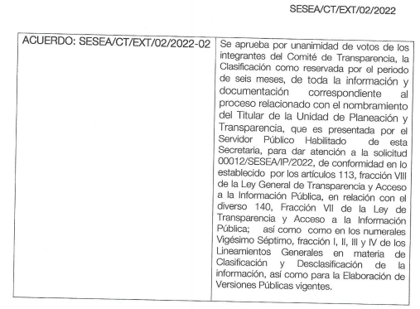

En ese sentido, es de destacar que conforme al artículo 134 de la Ley de Transparencia y Acceso a la Información Pública del Estado de México y Municipios, y el Sexto de los Lineamientos Generales en Materia de Clasificación y Desclasificación de la Información, así como para la elaboración de Versiones Públicas -Lineamientos Generales-, los sujetos obligados no podrán emitir acuerdos de carácter general que clasifiquen documentos o expedientes; por lo que, la clasificación de información se llevará a cabo mediante un análisis caso por caso.

Además de lo anterior, el artículo 131 de la Ley en referencia, así como el Quinto de los Lineamientos Generales precisan que los sujetos obligados deben fundar y motivar debidamente la clasificación de la información, por su parte el Octavo del dispositivo legal precisa que:

LINEAMIENTOS GENERALES EN MATERIA DE CLASIFICACIÓN Y DESCLASIFICACIÓN DE LA INFORMACIÓN, ASÍ COMO PARA LA ELABORACIÓN DE VERSIONES PÚBLICAS.

Octavo. Para fundar la clasificación de la información se debe señalar el artículo, fracción, inciso, párrafo o numeral de la ley o tratado internacional suscrito por el Estado mexicano que expresamente le otorga el carácter de reservada o confidencial.

Para motivar la clasificación se deberán señalar las razones o circunstancias especiales que lo llevaron a concluir que el caso particular se ajusta al supuesto previsto por la norma legal invocada como fundamento.

En caso de referirse a información reservada, la motivación de la clasificación también deberá comprender las circunstancias que justifican el establecimiento de determinado plazo de reserva.

Tratándose de información clasificada como confidencial respecto de la cual se haya determinado su conservación permanente por tener valor histórico, ésta conservará tal carácter de conformidad con la normativa aplicable en materia de archivos.

Los documentos contenidos en los archivos históricos y los identificados como históricos confidenciales no serán susceptibles de clasificación como reservados.

Asimismo, el Trigésimo tercero de los Lineamientos Generales establece la forma en que debe fundamentar y motivar la reserva de la información, es decir, a través de los siguientes pasos:

Trigésimo tercero. Para la aplicación de la prueba de daño a la que hace referencia el artículo 104 de la Ley General, los sujetos obligados atenderán lo siguiente:

I. Se deberá citar la fracción y, en su caso, la causal aplicable del artículo 113 de la Ley General, vinculándola con el Lineamiento específico del presente ordenamiento y, cuando corresponda, el supuesto normativo que expresamente le otorga el carácter de información reservada;
II. Mediante la ponderación de los intereses en conflicto, los sujetos obligados deberán demostrar que la publicidad de la información solicitada generaría un riesgo de perjuicio y por lo tanto, tendrán que acreditar que este último rebasa el interés público protegido por la reserva;
III. Se debe de acreditar el vínculo entre la difusión de la información y la afectación del interés jurídico tutelado de que se trate;
IV. Precisar las razones objetivas por las que la apertura de la información generaría una afectación, a través de los elementos de un riesgo real, demostrable e identificable;
V. En la motivación de la clasificación, el sujeto obligado deberá acreditar las circunstancias de modo, tiempo y lugar del daño, y
VI. Deberán elegir la opción de excepción al acceso a la información que menos lo restrinja, la cual será adecuada y proporcional para la protección del interés público, y deberá interferir lo menos posible en el ejercicio efectivo del derecho de acceso a la información.

Por lo que para determinar si el Sujeto Obligado fundó y motivó la clasificación de la información, resulta procedente analizar el Acuerdo emitido por su Comité de Transparencia, al tenor de lo siguiente:

 | Cumplió: | Contenido
Número de folio de la solicitud | Sí |   
Referencia de la información solicitada | Sí | 
Causal aplicable del artículo 113 de la Ley General, vinculándola con el Lineamiento específico del presente ordenamiento y, cuando corresponda, el supuesto normativo que expresamente le otorga el carácter de información reservada | Sí | 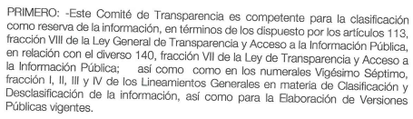
Fundamento y Motivación Legal | Sí. | 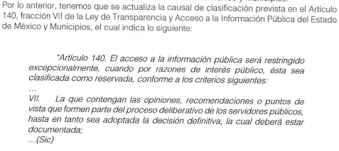  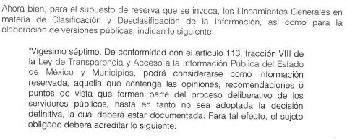  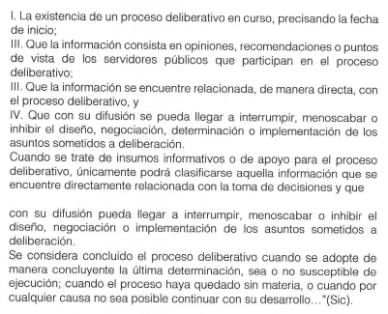
Conexión entre los fundamentos y motivos que dieron origen a la Reserva de la información | Si | 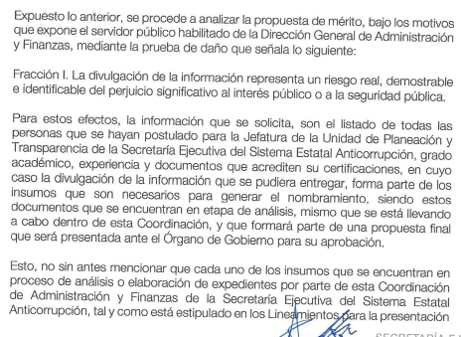  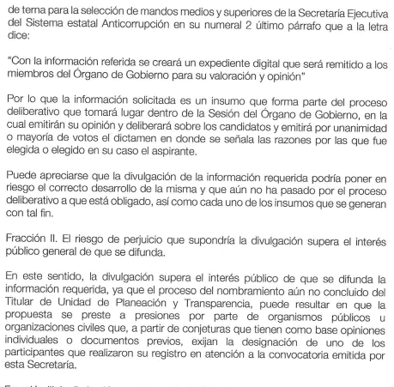  
Prueba de Daño
Riesgo Real, Demostrable e Identificable | Si | 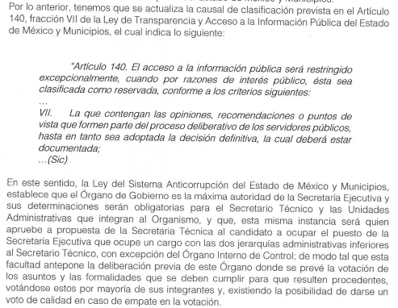  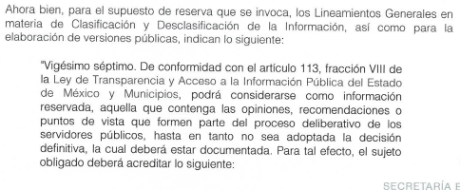  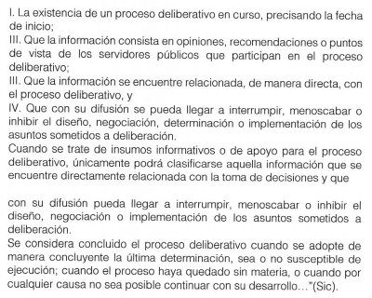  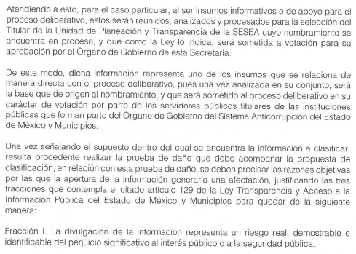    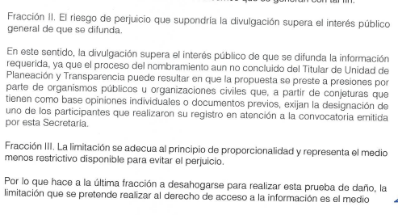  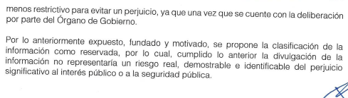
Temporalidad de la Reserva de la información | Sí | 
Autoridades competentes. | Sí |   

Es así que, del análisis al Acta de la Segunda Sesión Extraordinaria del Comité de Transparencia de fecha catorce de marzo de dos mil veintidós, emitida por el Comité de Transparencia, se tiene que el Sujeto Obligado fundó y motivó la clasificación de la información solicitada, señalando las razones, motivos o circunstancias especiales que lo llevaron a concluir que el caso concreto se ajusta a la hipótesis prevista por la norma legal que fundamenta el acto, aplicando la prueba de daño, en la que preciso:

- Las razones objetivas por las que la exhibición de la información generaría una afectación;
- Justificando que la divulgación de la información representa un riesgo real, demostrable e identificable en perjuicio del interés público.
- Justificando que el riesgo del perjuicio que supondría dicha divulgación, supera el interés público general de que se difunda; y
- La limitación se adecua al principio de proporcionalidad y representa el medio menos restrictivo disponible para evitar el perjuicio.

Es así que, este Organismo Garante determina que la resolución en el Acuerdo SESEA/CT/EXT/02/2022-02 inmerso en el Acta de la Segunda Sesión Extraordinaria Número SESEA/CT/EXT/02/2022, de fecha catorce de marzo de dos mil veintidós, emitida por el Comité de Transparencia se encuentra debidamente fundada y motivada, en términos de lo dispuesto en los artículos 128 y 129, de la Ley de Trasparencia y Acceso a la Información Pública del Estado de México y Municipios, y la cual se encuentran relacionada con la solicitud de información, motivo del presente estudio.

Por lo anteriormente expuesto, resultan INFUNDADAS las razones o motivos de inconformidad hechos valer por el RECURRENTE, toda vez que no se actualiza la hipótesis de procedencia contenida en el artículo 179 fracción II de la Ley de Transparencia y Acceso a la Información Pública del Estado de México y Municipios.

Así, con fundamento en lo prescrito en los artículos 5 párrafos trigésimo, trigésimo primero y trigésimo segundo fracciones IV y V de la Constitución Política del Estado Libre y Soberano de México; 2, fracción II; 29, 36 fracciones I y II; 176, 178, 181, 185, fracción I, 186 y 188 de la Ley de Transparencia y Acceso a la Información Pública del Estado de México y Municipios, este Pleno:

- R E S U E L V E

PRIMERO. Resultan infundadas las razones y motivos de inconformidad hechos valer en el recurso de revisión 05174/INFOEM/IP/RR/2022 en términos del Considerando Cuarto de la presente resolución.

SEGUNDO. Se CONFIRMA la respuesta emitida por la Secretaría Ejecutiva del Sistema Estatal Anticorrupción a la solicitud de información 00012/SESEA/IP/2022, en términos del Considerando Cuarto de la presente Resolución.

TERCERO. Notifíquese vía Sistema de Acceso a la Información Mexiquense (SAIMEX), la presente resolución al Titular de la Unidad de Transparencia del SUJETO OBLIGADO.

CUARTO. Notifíquese al RECURRENTE vía Sistema de Acceso a la Información Mexiquense (SAIMEX) la presente resolución.

QUINTO.- Notifíquese al RECURRENTE por la misma vía, que de conformidad con lo establecido en el artículo 196 de la Ley de Transparencia y Acceso a la Información Pública del Estado de México y Municipios y en lo dispuesto en los artículos 159 y 160 de la Ley General de Transparencia y Acceso a la Información Pública, en caso de que considere que la resolución le cause algún perjuicio podrá impugnarla vía recurso de inconformidad ante el Instituto Nacional de Transparencia, Acceso a la Información y Protección de Datos Personales, o bien, vía juicio de amparo en los términos de las Leyes aplicables.

ASÍ LO RESUELVE, POR UNANIMIDAD DE VOTOS, EL PLENO DEL INSTITUTO DE TRANSPARENCIA, ACCESO A LA INFORMACIÓN PÚBLICA Y PROTECCIÓN DE DATOS PERSONALES DEL ESTADO DE MÉXICO Y MUNICIPIOS, CONFORMADO POR LOS COMISIONADOS JOSÉ MARTÍNEZ VILCHIS; MARÍA DEL ROSARIO MEJÍA AYALA; SHARON CRISTINA MORALES MARTÍNEZ; LUIS GUSTAVO PARRA NORIEGA; Y GUADALUPE RAMÍREZ PEÑA EN LA TRIGÉSIMA SESIÓN ORDINARIA CELEBRADA EL VEINTICUATRO DE AGOSTO DE DOS MIL VEINTIDÓS, ANTE EL SECRETARIO TÉCNICO DEL PLENO, ALEXIS TAPIA RAMÍREZ.

